**Управление качеством программных систем**

**Мерзлова Анастасия, ПИ21-2**

**Лабораторная 3**

*Тестовая Документация*

# 1. Цель работы:

Целью данной тестовой документации является обеспечение проверки функциональности приложения для приюта для животных. Тестирование будет проведено с использованием smoke-тестов, тестирования навигации, тестирования ввода данных (на примере двух форм) и тестирования бизнес-логики. Также будут рассмотрены позитивные и негативные тест-кейсы.

# 2. Описание тестируемого приложения:

Тестируемое приложение представляет собой систему для управления приютом для животных. Основные функциональные блоки включают в себя управление животными, пользователями, а также функции поиска и фильтрации животных для потенциальных владельцев.

Внешний вид приложения:

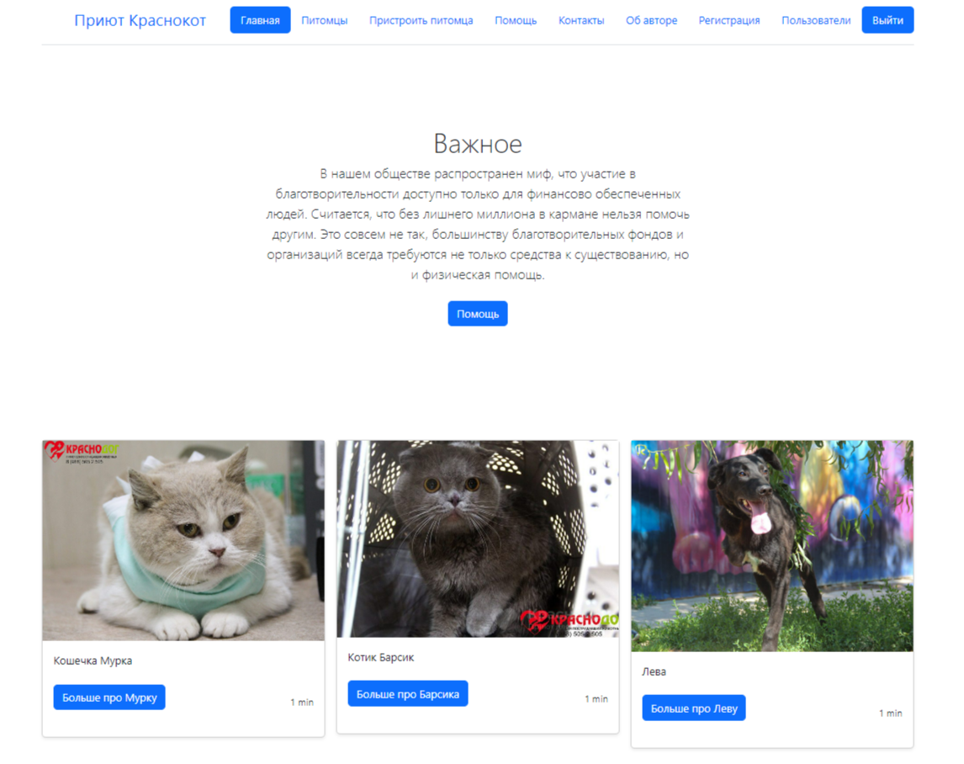

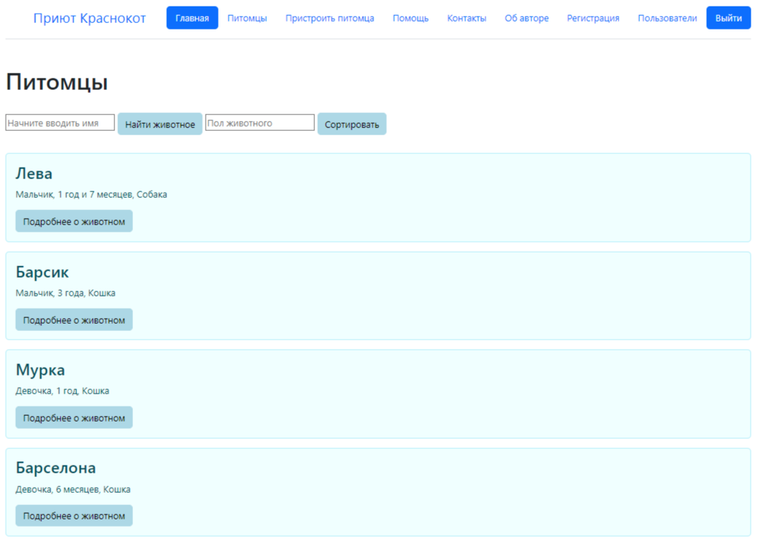

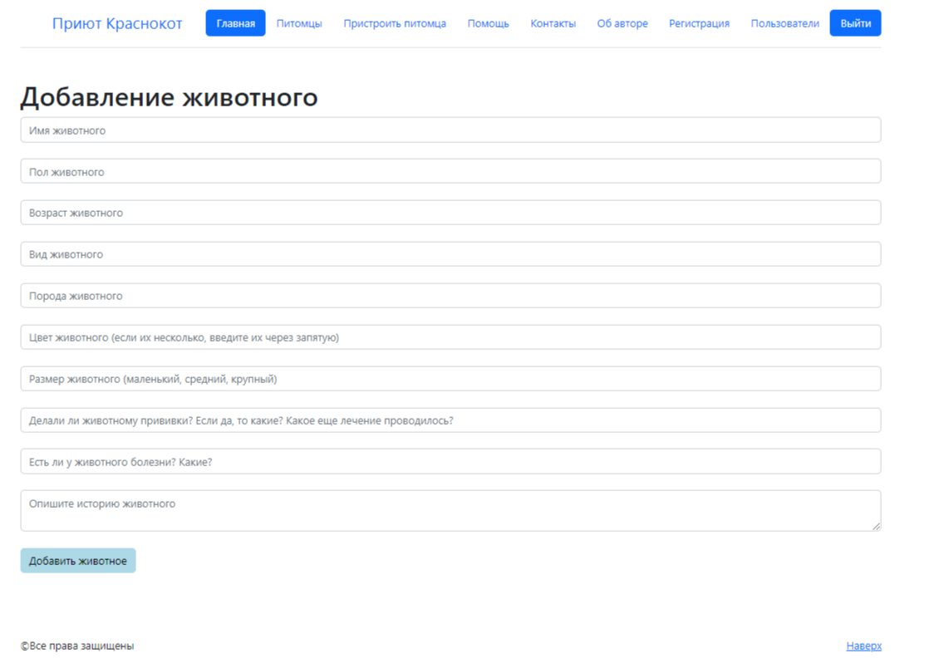

# 3. Тестовая документация:

3.1. Тест-план:

Тестирование Приложения для Приюта для Животных v1.0, Автор: Анастасия

Задачи / функциональность, которая должна быть протестирована:

- Управление животными (добавление, редактирование, удаление).

- Управление пользователями (просмотр, редактирование).

- Функции поиска и фильтрации животных.

- Виды проводимого тестирования:

- Smoke-тесты.

- Тестирование навигации.

- Тестирование ввода данных (четыре формы).

- Тестирование бизнес-логики.

- Список тестовой документации:

- Тест-сьюты и тест-кейсы.

- Список инструментов тестирования:

- IntelliJ IDEA, браузер (сервер localhost)

-Техническое задание:

https://docs.google.com/document/d/1NGCdixc-ZWg0i4Dgae5GwQh0SFOCf2FB/edit?usp=drive_link&ouid=110423896399811611972&rtpof=true&sd=true

3.2. Тест-сьюты и Тест-кейсы:

**Таблица тест-сьютов:**

|  |  |  |  |  |
| --- | --- | --- | --- | --- |
| ID | Автор | Приоритет | Заголовок | Список тест-кейсов |
| 1 | admin | 1 | Модуль управления животными | * 1. Добавление животного   2. Редактирование информации о животном   3. Удаление животного |
| 2 | admin | 1 | Модуль управления пользователями | * 1. Регистрация пользователя   2. Авторизация   3. Редактирование пользователя   4. Удаление пользователя   5. Безопасность пользовательских данных |
| 3 | user | 2 | Модуль поиска и фильтрации животных | * 1. Поиск животного по имени   2. Фильтрация |
| 4 | user | 2 | Модуль навигации | * 1. Ввод данных   2. Переход на страницу с животными   3. Переход на главную страницу |

**Таблица тест-кейсов:**

|  |  |  |  |  |
| --- | --- | --- | --- | --- |
| ID | Описание (Тип) | Предусловия | Шаги | Ожидаемый результат |
| 1.1 | Добавление животного (Позитивный) | Пользователь на странице «Пристроить питомца». | 1. Заполнить форму с данными нового животного. 2. Нажать кнопку "Добавить животное". | Животное успешно добавлено. |
| 1.2 | Редактирование животного (Позитивный) | Пользователь на странице управления животными с существующим животным. | 1. Выбрать животное для редактирования, нажав на кнопку «Подробнее о животном». 2. Нажать кнопку «Изменить информацию о животном» 3. Изменить одно или несколько полей. 4. Нажать кнопку «Обновить информацию» | Изменения сохранены успешно. |
| 1.3 | Удаление животного (Позитивный) | Пользователь на странице управления животными с существующим животным. | 1. Выбрать животное для удаления, нажав на кнопку «Подробнее о животном». 2. Нажать кнопку "Удалить животное". | Животное успешно удалено. |
| 2.1 | Регистрация пользователя  (Позитивный) | 1. Пользователь на странице регистрации. 2. На страницу можно попасть с помощью ссылки под формой входа, которая отображается при переходе на каждую страницу, кроме главной в целях безопасности. | 1. Заполнить форму регистрации. Вводить уникальный номер телефона. Обязательные поля помечены *. 2. Нажать кнопку «Зарегистрироваться» | Пользователь успешно добавлен, исключения обработаны. |
| 2.2 | Авторизация  (Позитивный) | Пользователь на странице входа, которая отображается при переходе на каждую страницу, кроме главной в целях безопасности. | 1. Заполнить форму входа, состоящую из номера телефона и пароля, уже хранящихся в базе данных. 2. Нажать кнопку «Войти» | Существующий пользователь успешно авторизован, на несуществующего возникает корректная обработка исключения «Такого пользователя не существует». |
| 2.3 | Редактирование пользователя  (Негативный) | Администратор на странице «Пользователи», закрытой для всех других пользователей | 1. Перейти на страницу пользователя, нажав на «Подробнее». 2. Изменить одно или несколько полей. 3. Нажать кнопку «Обновить информацию» | Введенные изменения сохранены. |
| 2.4 | Удаление пользователя  (Позитивный) | Администратор на странице «Пользователи», закрытой для всех других пользователей | 1. Перейти на страницу пользователя, нажав на «Подробнее». 2. Нажать кнопку «Удалить пользователя» | Данные о пользователе успешно удалены. |
| 2.5 | Безопасность пользовательских данных  (Негативный) | Администратор на странице «Пользователи», закрытой для всех других пользователей | 1. Проверить шифрование паролей пользователей. | Все пароли надежно зашифрованы и защищены от взлома. |
| 3.1 | Поиск животного по имени  (Позитивный) | Пользователь на странице управления животными | 1. В поле «Начните вводить имя» написать имя животного или любое количество символов без учета регистра. 2. Нажать кнопку «Найти животное» | На странице остались только животные с данным именным сокращением либо конкретное животное. |
| 3.2 | Фильтрация  (Позитивный) | Пользователь на странице управления животными | 1. В поле «Пол животного» выбрать пол: мальчик или девочка. 2. Нажать кнопку «Сортировать» | На странице остались только животные заданного пола. |
| 4.1 | Ввод некорректных данных  (Позитивный) | Пользователь на любой странице с формой | 1. Ввести неверные данные (например, пароль) 2. Нажать «Обновить» | Сервер корректно отображает исключения |
| 4.2 | Переход на страницу с животными  (Позитивный) | Пользователь на любой странице | 1. С помощью ссылки в шапке программы нажать на страницу «Питомцы» | Переход осуществлен корректно |
| 4.3 | Переход на главную страницу  (Позитивный) | Пользователь на любой странице | 1. С помощью ссылки в шапке программы нажать на страницу «Главная» | Переход осуществлен корректно |

4. Выводы по работе:

В ходе выполнения лабораторной работы была проведена разработка тестовой документации для приложения, предназначенного для приюта животных.

- Разработанная тестовая документация позволяет осуществить полное и системное тестирование функциональности приложения.

- Все основные аспекты, начиная от авторизации и регистрации пользователей, заканчивая бизнес-логикой и обработкой заявок, охвачены тестовыми сценариями.

- Процесс тестирования охватывает как позитивные, так и негативные сценарии использования, что обеспечивает более полную проверку стабильности и надежности приложения.

# Список источников:

Техническое задание и руководство для выполнения работы.

# Контрольные вопросы

1. Примеры негативных тест-кейсов для трех видов тестирования:

- Smoke-тесты:

- TC #1.1: "Некорректный запуск приложения"

- Шаги:

1. Запустить приложение с неправильными параметрами.

- Ожидаемый результат: Приложение не должно запуститься корректно.

- Тестирование навигации:

- TC #2.1: "Неверная навигация по страницам"

- Шаги:

1. Пытаться перейти на несуществующую страницу.

- Ожидаемый результат: Система должна вернуть страницу с сообщением об ошибке 404.

- Тестирование ввода данных:

- TC #3.1: "Ввод некорректных данных в форму добавления животного"

- Шаги:

1. Ввести в форму добавления животного некорректные данные.

- Ожидаемый результат: Система должна отобразить сообщение об ошибке и не добавить животное.

2. Требования к тест-плану:

- Описание тестируемого продукта и его основных характеристик.

- Задачи и функциональность, подлежащие тестированию.

- Виды проводимого тестирования.

- График тестирования с учетом временных ограничений.

- Критерии начала и окончания тестирования.

- Окружение тестируемой системы и необходимое оборудование.

- Список тестовой документации (тест-кейсы, тест-сьюты).

- Список инструментов тестирования.

- Оценка рисков и возможные пути их решения.

3. Требования к тест-сьютам:

- Уникальный идентификатор (ID) для идентификации сьюта.

- Автор тест-сьюта.

- Приоритет выполнения сьюта.

- Краткое описание содержания тест-сьюта.

- Список тест-кейсов, входящих в тест-сьют.

4. Требования к тест-кейсам:

- Уникальный идентификатор (ID) для идентификации тест-кейса.

- Дата создания тест-кейса.

- Автор тест-кейса.

- Описание типа тестирования (позитивный, негативный и т.д.).

- Предусловия перед запуском тест-кейса.

- Шаги выполнения тест-кейса.

- Ожидаемый результат после выполнения тест-кейса.

5. Связь этапа жизненного цикла разработки ПО и вида тестовой документации:

- Планирование:

- В этапе планирования разрабатывается тест-план, определяющий общую стратегию тестирования.

- Дизайн:

- На этапе дизайна создаются тест-кейсы, тест-сьюты, описывающие конкретные тестовые сценарии.

- Имплементация:

- Реализация тестов, включая код тестов и их автоматизацию, соответствует этапу разработки.

- Тестирование и отладка:

- Тестирование проводится с использованием ранее разработанных тестовых сценариев.

- Внедрение:

- Релиз и внедрение включают в себя повторное тестирование для проверки функциональности в реальной среде.